🕌 Manual Pengguna: Sistem Paparan Digital Surau

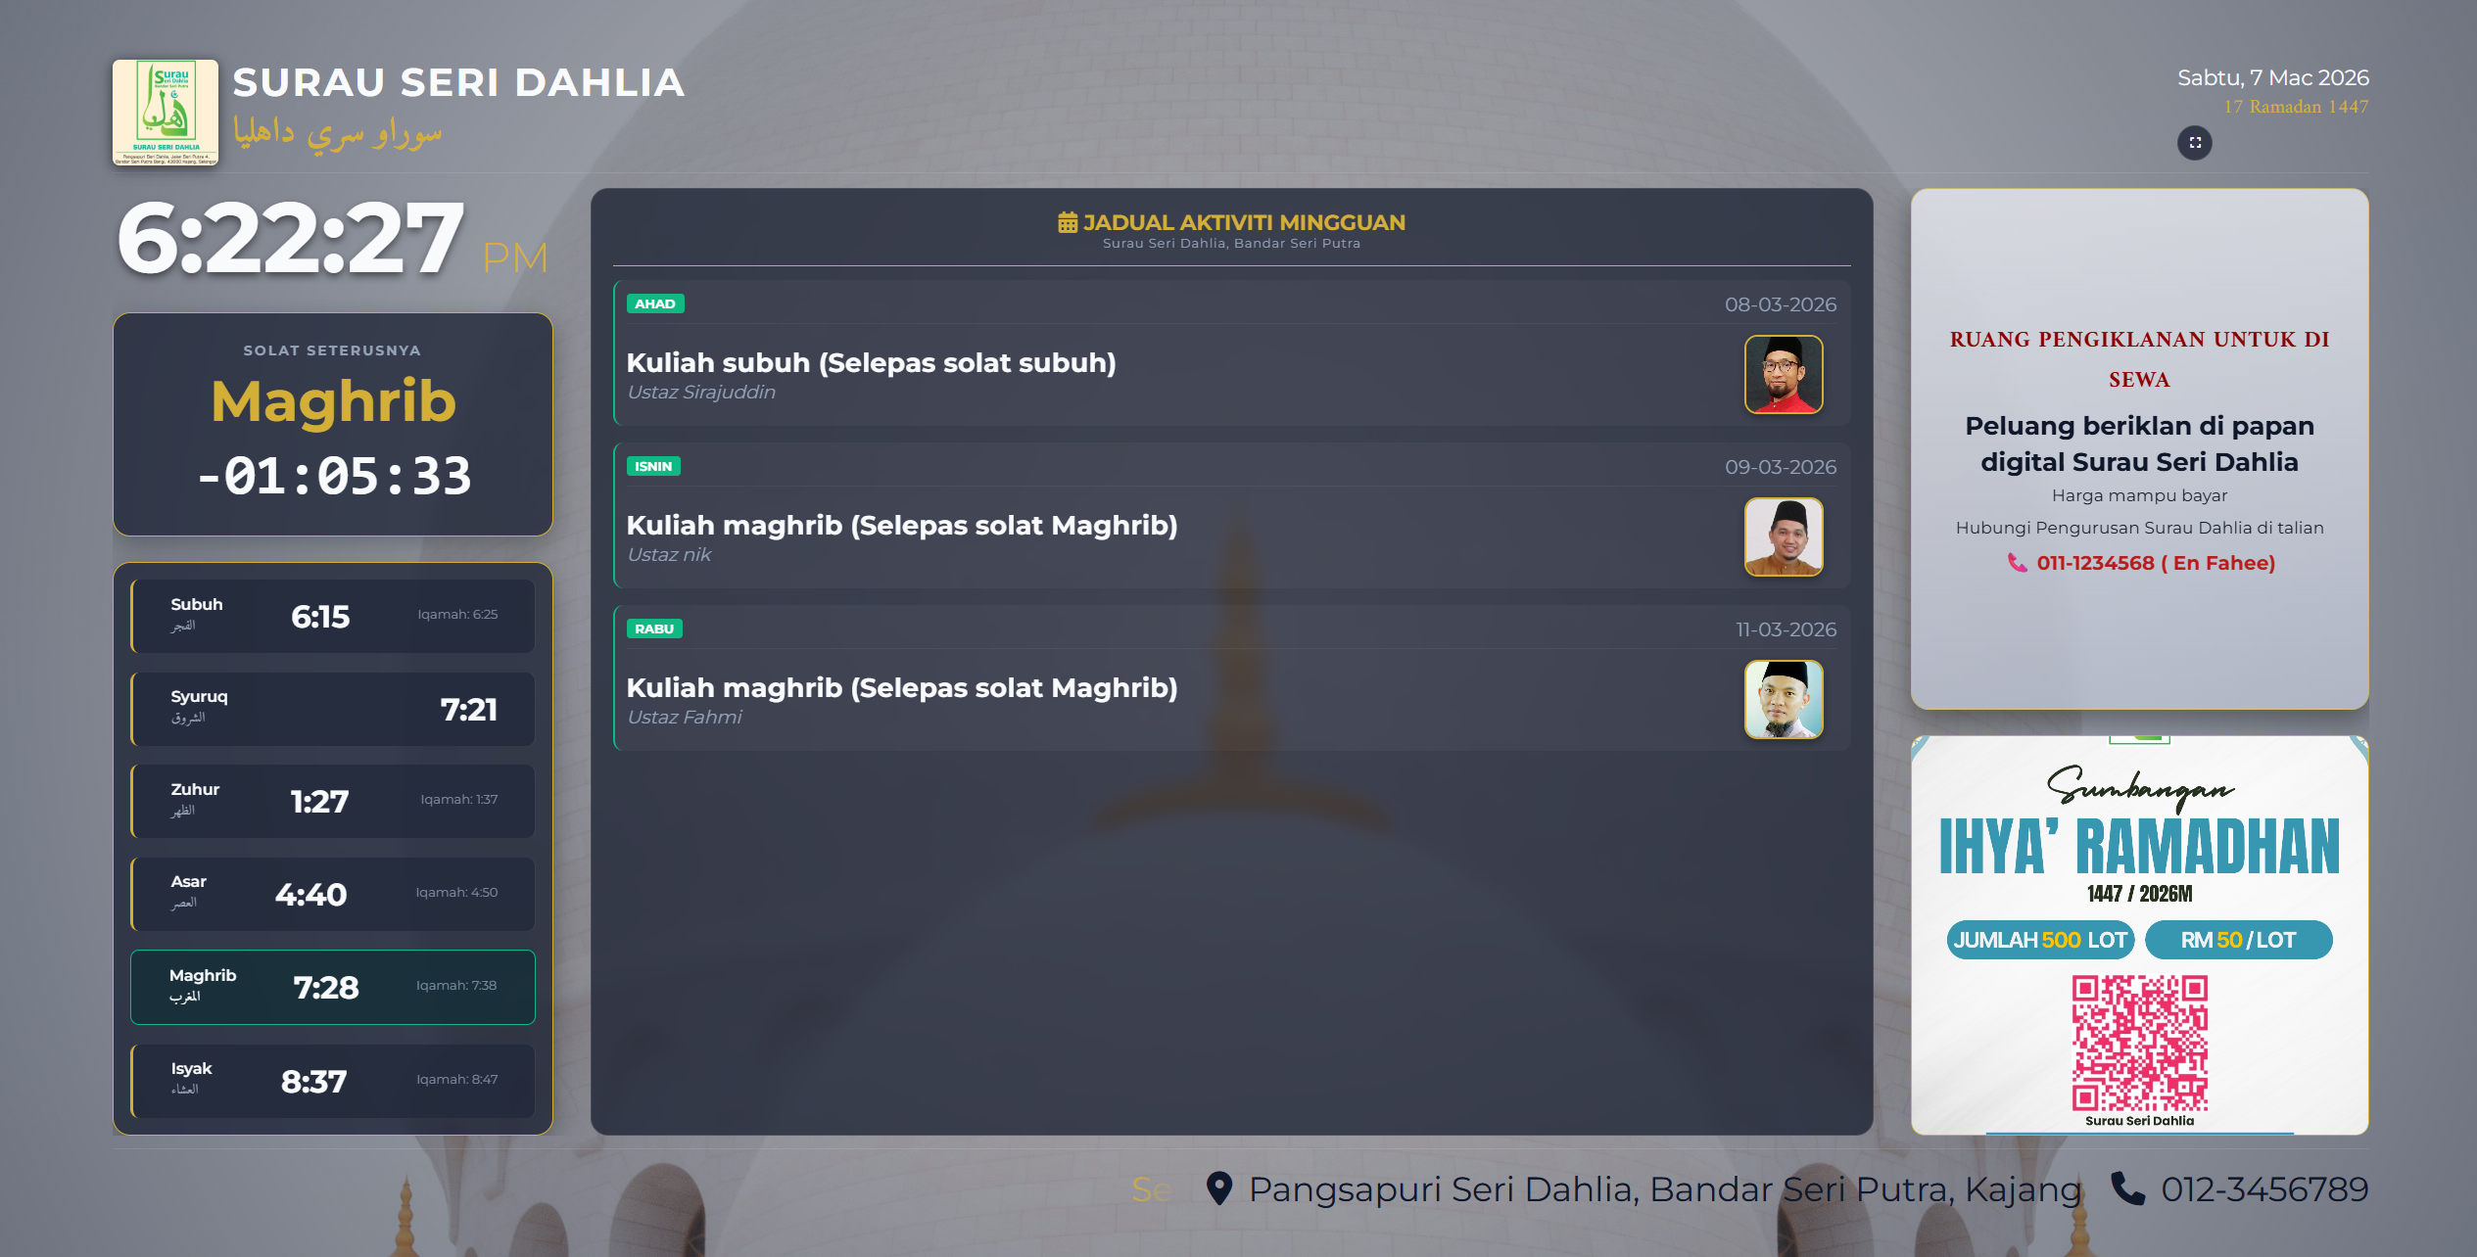

Selamat datang ke Sistem Paparan Digital Surau. Manual ini direka untuk membantu jawatankuasa surau dan pentadbir dalam mengendalikan paparan utama serta menguruskan kandungan seperti jadual kuliah dan pengumuman.

📋 Isi Kandungan
1. Pengenalan Sistem
2. Panduan Paparan Utama (Dashboard)
3. Pengurusan Pentadbiran (Log Masuk)
4. Mengurus Jadual Aktiviti / Kuliah
5. Mengurus Iklan & Pengumuman
6. Tetapan Peranti (TV/Mini PC)
7. Penyelesaian Masalah (FAQ)
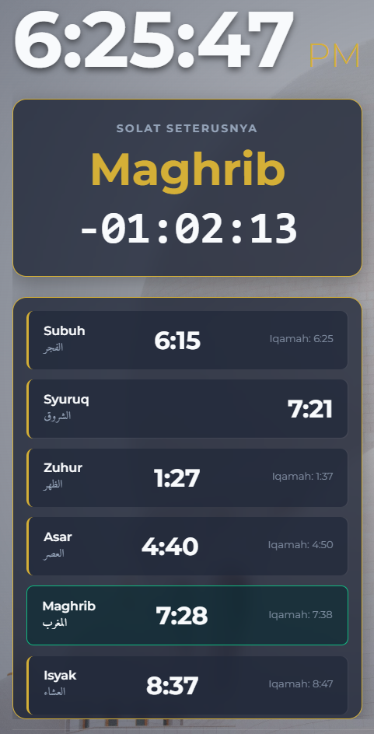
1. Pengenalan Sistem
Sistem ini adalah papan maklumat digital moden yang memaparkan waktu solat tepat, kiraan masa detik (countdown) ke iqamah atau waktu solat seterusnya, serta jadual aktiviti surau secara masa-nyata (real-time).

Ciri-ciri Utama:
- Waktu solat automatik mengikut zon JAKIM.
- Kalendar Masihi dan Hijriah yang dikemaskini setiap hari.
- Pengurusan aktiviti dan iklan secara jarak jauh melalui telefon pintar atau komputer.
- Paparan mesra TV dengan reka bentuk "Glassmorphism" yang jelas.

2. Panduan Paparan Utama (Dashboard)
Paparan utama di TV menunjukkan maklumat berikut:

- Bahagian Kiri:
- Jam Digital & Tarikh: Memaparkan masa semasa dalam format 12 jam beserta tarikh Masihi dan Hijriah.
- Kiraan Masa (Countdown): Menunjukkan baki masa sebelum waktu solat seterusnya bermula.
- Kad Waktu Solat: Memaparkan waktu mula solat (Subuh, Syuruk, Zuhur, Asar, Maghrib, Isyak) dan anggaran waktu Iqamah. Kad waktu seterusnya akan diserlahkan secara automatik.

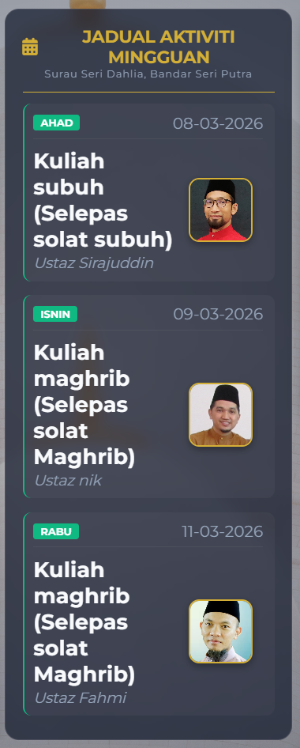
- Bahagian Tengah:
- Jadual Aktiviti (Jadual Kuliah): Senarai aktiviti mingguan atau harian.
a) Aktiviti yang telah selesai akan dipudar (faded) secara automatik
b) Aktiviti yang ditangguhkan akan mempunyai label "TANGGUH".
c) Aktiviti yang telah selesai akan padam secara automatik selepas satu hari
d) Untuk mengoptimumkan "Kiosk View" disarankan agat mendaftar maksimum 6 aktiviti dalam satu satu masa.
e) Jika Jumlah aktiviti melebihi 6, akan muncul 'scroll pane' di tepi ruang aktiviti. Lebihan aktiviti akan berada dalam status 'hidden'

- Bahagian Kanan:
- Poster/Slaid: Memaparkan poster statik seperti takwim Ramadhan, poster gotong-royong, atau QR masjid.
- Slot Iklan Dinamik: Iklan komuniti atau sokongan yang akan bertukar setiap 60 saat.

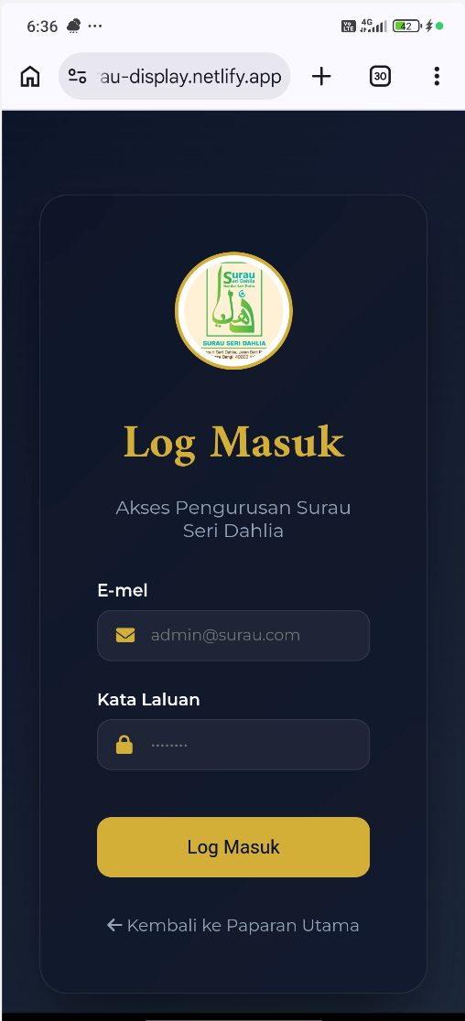
3. Pengurusan Pentadbiran (Log Masuk)
Paparan untuk menambah maklumat telah di optimumkan untuk pengunaan mobile. Untuk mengemaskini maklumat, anda perlu log masuk ke sistem melalui telefon.


1. Buka pelayar (browser) dan kelik butang log masuk.
2. Masukkan Alamat Emel dan Kata Laluan pentadbir yang telah didaftarkan.
3. Klik butang Log Masuk.
4. Setelah berjaya, anda akan dibawa ke Dashboard Navigasi untuk memilih sama ada mahu mengurus Aktiviti atau Iklan.
5. Untuk mendaftar akuan pentadbir sila berhubung dengan pihak pembangun sistem.

4. Mengurus Jadual Aktiviti / Kuliah
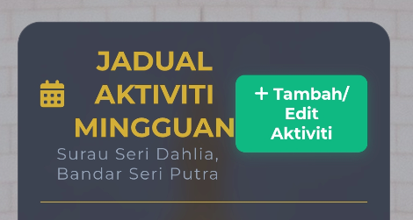
Anda boleh menguruskan jadual kuliah melalui borang yang disediakan dengan menekan butang “Tambah/Edit Aktiviti”.
*Butang ditetapkan secara halimunan (invisible), untuk mengaktifkan butang sila sentuh skrin pada Kawasan “JADUAL AKTIVITI MINGGUAN”

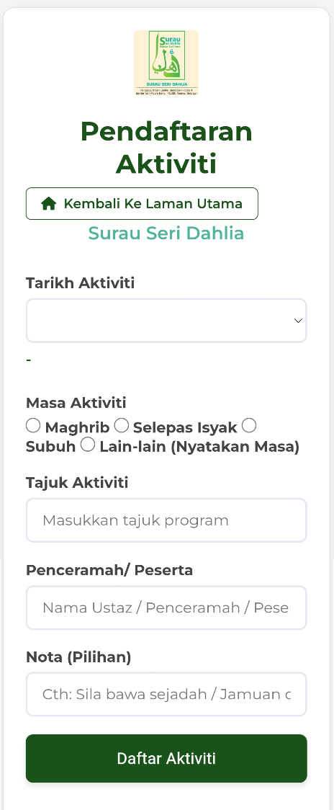
Cara Menambah Aktiviti Baru:
1. Masukkan Tarikh (Hari akan diisi secara automatik).
2. Pilih Waktu (Contoh: Selepas Maghrib, Selepas Subuh, atau pilih 'Lain-lain' untuk masukkan masa manual).
3. Masukkan Tajuk Aktiviti (Contoh: Kuliah Maghrib Kitab Munyatul Musalli).
4. Masukkan nama Penceramah/Ustaz. Sistem akan memadankan gambar Ustaz secara automatik jika nama sepadan dengan nama Ustaz yang telah di daftarkan dalam sistem.
5. (Pilihan) Masukkan Nota tambahan.
6. Klik Daftar Aktiviti. Maklumat akan terus terpapar di TV dalam masa kurang dari 2 saat.

Cara Mengemaskini/Memadam Aktiviti:
- Lihat pada Senarai Aktiviti Aktif di bahagian bawah borang.
- Klik butang Edit Aktiviti untuk mengubah maklumat.
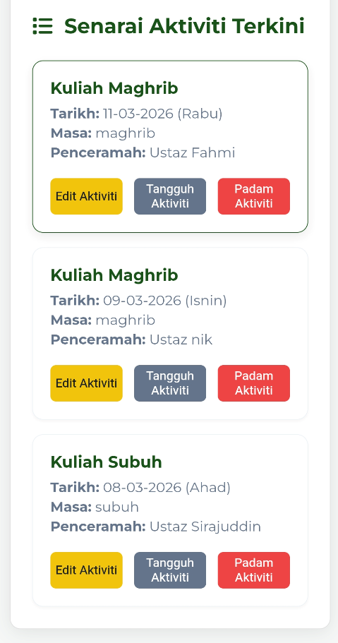
- Klik butang Tangguh Aktiviti jika kuliah dibatalkan (ia akan kekal dalam senarai tetapi bertanda "TANGGUH").
- Klik butang Padam Aktiviti untuk membuang terus dari sistem.

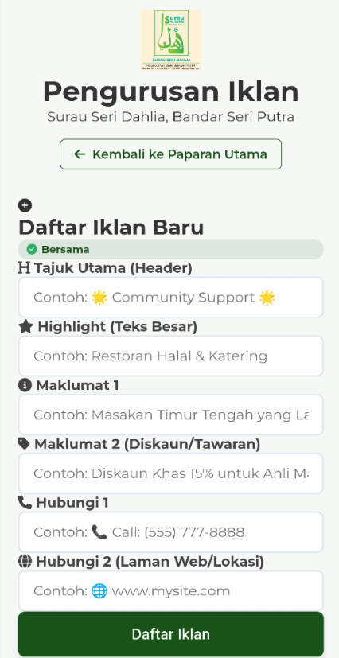
5. Mengurus Iklan & Pengumuman

Ruang Pengiklanan bertujuan untuk memaparkan pesanan sokongan masyarakat atau maklumat penting.
dalam mod pendaftar, kelik butang "urus iklan"

Langkah-langkah:
1. Isi Tajuk Utama (Header).
2. Isi Highlight (Teks yang paling besar dan jelas).
3. Masukkan Maklumat 1 & 2 (Contoh: Tawaran istimewa atau pesanan ringkas).
4. Masukkan Maklumat Hubungan (Nombor telefon atau laman web).
5. Klik Daftar Iklan.
Iklan ini akan berputar (carousel) di bahagian tepi paparan utama TV.

6. Tetapan Peranti (TV/Mini PC)
Untuk pengalaman terbaik, pastikan peranti yang disambungkan ke TV dikonfigurasi seperti berikut:

- Mod Skrin Penuh (Fullscreen):
- Tekan butang 'F' pada papan kekunci atau klik butang ikon 'Skrin Penuh' di bahagian atas dashboard untuk menghilangkan bar alamat pelayar.
- Kiosk Mode:
- Jika menggunakan Chrome/Edge, anda boleh melancarkan pelayar dalam mod `--kiosk` supaya ia terbuka secara skrin penuh secara automatik selepas reboot.
- Auto-Hide Cursor:
- Kursor tetikus akan hilang secara automatik selepas 5 saat tidak digerakkan untuk memastikan paparan tidak terganggu.

7. Penyelesaian Masalah (FAQ)

S: Waktu solat tidak dikemaskini atau tidak muncul.
- J: Pastikan peranti mempunyai sambungan internet. Sistem memerlukan internet untuk mengambil data dari JAKIM API. Cuba 'Refresh' (F5) halaman.

S: Perubahan yang saya buat di telefon tidak muncul di TV.
- J: Pastikan status sinkronisasi di borang menunjukkan "Bersama" (Ikon hijau). Jika ia menunjukkan "Ralat" atau sentiasa "Menyinkron", periksa sambungan internet anda.

S: Bagaimanakah cara untuk meletakkan gambar Ustaz baru?
- J: Buat masa ini, gambar Ustaz diuruskan oleh pembangun sistem. Sila hubungi bahagian teknikal untuk mendaftar data baru penceramah

S: Skrin TV menjadi gelap atau 'Sleep'.
- J: Pastikan tetapan "Power & Sleep" pada Mini PC atau TV anda diatur ke "Never" supaya skrin sentiasa menyala.

---
*Manual ini dihasilkan untuk kegunaan Surau Seri Dahlia, Bandar Seri Putra. Untuk sebarang bantuan teknikal lanjut, sila hubungi pentadbir sistem anda.*

